1 Аналитическая часть

1.1 Характеристика Информационно-аналитического центра

1.1.1 Должностные обязанности администратора корпоративного портала

1.2 Разработка диаграмм

Важным этапом при проектировании любой информационной системы является разработка диаграмм, отражающих функционирование автоматизируемого процесса. В настоящее время для этих целей широко применяется CASE-средство автоматизированного проектирования BPWin. Программный продукт BPWin является мощным инструментом для создания моделей, позволяющих анализировать, документировать и планировать изменения сложных бизнес-процессов. BPWin является средством сбора необходимой информации о работе предприятия и графического изображения этой информации в виде целостной и непротиворечивой модели. BPWin-модель является графическим представлением действительности, то есть средством документирования и формализации бизнес-процессов. С помощью него можно построить DFD- и IDEF0-диаграммы, которые позволяют произвести анализ с точки зрения потоков информации в системе и с точки зрения функциональности самой системы.
Построим IDEF0 и DFD – диаграммы для предприятия, отобразим технологию обработки данных и передачу информации от одной функции к другой в рамках разработки корпоративного портала, как показано на рисунках 1, 2 и 3.

1.2.1 Функциональная диаграмма (IDEF0)

IDEF0 – методология функционального моделирования. С помощью наглядного графического языка IDEF0 изучаемая система предстает перед разработчиками и аналитиками в виде набора взаимосвязанных функций (функциональных блоков – в терминах IDEF0).
Как правило, моделирование средствами IDEF0 является первым этапом изучения любой системы.
Структурно-функциональная диаграмма IDEF0 представлена на рисунке 1.

Рисунок 1 – Контекстный уровень функциональной диаграммы «Обслужить заявку пользователя в ИТ-службу»
Рисунок 2 – Второй уровень диаграммы IDEF0«Обслужить заявку пользователя в ИТ-службу»
Рисунок 3 - Декомпозиция процесса составления и регистрации заявок в ИТ-службе
Рисунок 4 - Декомпозиция процесса обработки и обслуживания заявки

1.2.2 Диаграмма потоков данных (DFD)

В отличие от стрелок в IDEF0, которые иллюстрируют отношения, стрелки в DFD показывают, как объекты (включая и данные) реально перемещаются от одного действия к другому. Это представление потока обеспечивает отражение в DFD-моделях таких физических характеристик системы, как движение объектов (потоки данных), хранение объектов (хранилища данных), источники и потребители объектов (внешние сущности).
На рисунке 4 представлена технология обработки данных и передачи информации от одной функции к другой в виде диаграммы потоков данных (DFD-диаграммы). Перед построением диаграммы потоков данных проанализированы входные и выходные данные системы, оказывающие влияние на ее функционирование.
Входными данными для системы являются: данные для авторизации пользователя, информация для обращения в службу поддержки пользователей, информация об обслуживаемом объекте.
Выходными данными для системы является вся выполненная заявка, проконтролированный процесс исполнения заявки.
Рисунок 3 – Функциональная диаграмма (DFD)

1.3 Сравнительный анализ автоматизированных систем-аналогов

В соответствии с целью работы проведем исследования рынка программных продуктов для корпоративного общения (рынка порталов) и анализ наиболее известных программных решений в этой области.
Рынок порталов появился в 1998 году. Изначально на этом рынке конкурировали разработчики, специализировавшиеся только на порталах. Спустя 18 месяцев на этом рынке появились и другие игроки – крупные и средние софтверные компании. На пике расцвета этого рынка можно насчитать более 100 разработчиков порталов. Сейчас их уже не более 60[1].
Как правило, есть три стандартных сценария при выборе решения для корпоративного портала:
- покупка готовых решений (платформ или систем высокой готовности);
- разработка с нуля (заказные разработки);
- комбинированный подход (разработка специфических модулей, но на базе уже готовых решений или платформ).
Но стоит отметить, что в последнее время появилось немалое количество бесплатных решений. Использование бесплатных порталов все чаще встречается в России, но, к сожалению, конкурировать с готовыми решениями или заказными работами пока не может, ввиду того что большинство внедренных систем были запущены в виде теста и долго подстраивались под организацию. А время в бизнесе, как известно – деньги.
Каждый из подходов имеет свои плюсы и минусы, но, как правило, при выборе решения происходит оценка всех подходов по следующему набору критериев:
- стоимость решения (включая лицензии, оборудование и работы);
- скорость внедрения и поставки готовой системы;
- уникальность бизнес процессов компании или наличие специфических требований;
- корпоративные стандарты и предпочтения по технологиям;
- наличие квалифицированных специалистов внутри компании и их специализация;
- новаторский или консервативный стиль работы компании;
- подход к внедрению системы – система настраивается под бизнес процессы компании, или компания настраивает бизнес процессы под функциональность системы.
В любом случае необходим детальный анализ ситуации у каждого конкретного клиента и индивидуальный подход при выборе решения.
Методология внедрения интранет-порталов, в целом, аналогична внедрению любой информационной системы с большим количеством пользователей. Безусловно, внедрение таких систем требует профессионального подхода со стороны разработчиков, квалифицированного менеджера проекта и проектной команды, промышленного подхода к разработке и внедрению системы (проектирование, разработка, тестирование, обучение, ввод в эксплуатацию). Но самое важное, о чем не следует забывать, - это то, что при внедрении корпоративного интранет-портала на первый план выходят не технические трудности, а административные проблемы, вопросы информационной безопасности, передачи знаний от разработчика к конечным пользователям.
Особенности внедрения корпоративного портала во многом зависят от целей и задач, которые ставит перед данной системой заказчик, от его корпоративной культуры и текущего уровня автоматизации в компании. Две конкурирующих на рынке компании могут предъявлять различные требования к системе, и внедрение корпоративного портала в этих компаниях будет проводиться абсолютно разным способом.
Как правило, все компании сталкиваются с одинаковым набором проблем при внедрении корпоративных порталов. К их числу можно отнести следующие:
- необходимость изменения бизнес-процессов компании вследствие уже проведенной автоматизации, необходимость перераспределения ответственности;
- отсутствие формализации процессов и их документирования, что не позволяет произвести четкую постановку задачи;
- привычка работать на "личном контакте";
- низкая культура использования компьютеров в компаниях;
- сопротивление со стороны персонала компаний при внедрении;
- недостаточная твердость руководства при внедрении системы в компании;
- низкий уровень понимания потенциальных выгод от использования корпоративных информационных систем руководством и сотрудниками компании;
- сложность с формализацией распределения прав доступа к информации;
- попытка переноса имеющегося в компании информационного беспорядка в автоматизированный беспорядок посредством портала;
- отсутствие опыта эксплуатации подобных систем, и как следствие низкий уровень понимания возможных вариантов использования портала.
Нельзя сказать, что все эти проблемы являются неразрешимыми. Просто для более эффективного их решения необходимо привлекать опытных специалистов и консультантов, которые имеют опыт внедрения подобных систем и предложат компании пути и способы решения этих проблем, уже апробированные у других клиентов, с учетом знания специфики российского бизнеса.
В своем сравнительном анализе рассмотрим несколько вариантов готовых коробочных решений портала и один бесплатный. Порталы WSS Portal и DeskWork основаны на технологии Microsoft SharePoint Services, очень популярной сейчас во всем мире. 1С-Битрикс: Корпоративный портал и eGroupware основаны на собственных разработках, а eGgroupware вообще является приложением с открытым исходным кодом.

1.3.1 Портал eGroupware
eGroupWare – это бесплатный программный продукт, предназначенный для улучшения групповой работы на предприятиях с количеством сотрудников от нескольких человек до нескольких тысяч.
Внедрение eGroupWare поможет реализовать на предприятии единую информационную систему и поможет решать каждому сотруднику текущие дела.
В комплекте поставки eGroupWare включены такие приложения как [2]:
- Календарь. Данный компонент предназначен для организации единого временного пространства предприятия и позволяет назначать любые события для себя или коллеги.
- Управление Проектами. Позволяет работать большому количеству пользователей над одним проектом и выполнять каждому из них заданные действия.
- Информационный Журнал. Это журнал всех событий, которые вы или ваш коллега должен сделать в тот или иной момент времени (сделать звонок, выполнить какое-либо действие, или просто оставить заметку)
- Ресурсы. Управление ресурсами предприятия.
- Ведомость.
- База знаний. Поможет ответить на часто задаваемые вопросы, найти инструкции по тому, как действовать в той или иной ситуации.
- Адресная книга.
- Закладки
eGroupWare позволяет провести опрос сотрудников, организоватьобщение по электронной почте e-mail (IMAP) клиент, а так же с помощью встроенного сайт-менеджера организовать внутренний корпоративный сайт.
Немаловажно, что eGroupWare является свободно-распространяемым продуктом (GNU GPL).
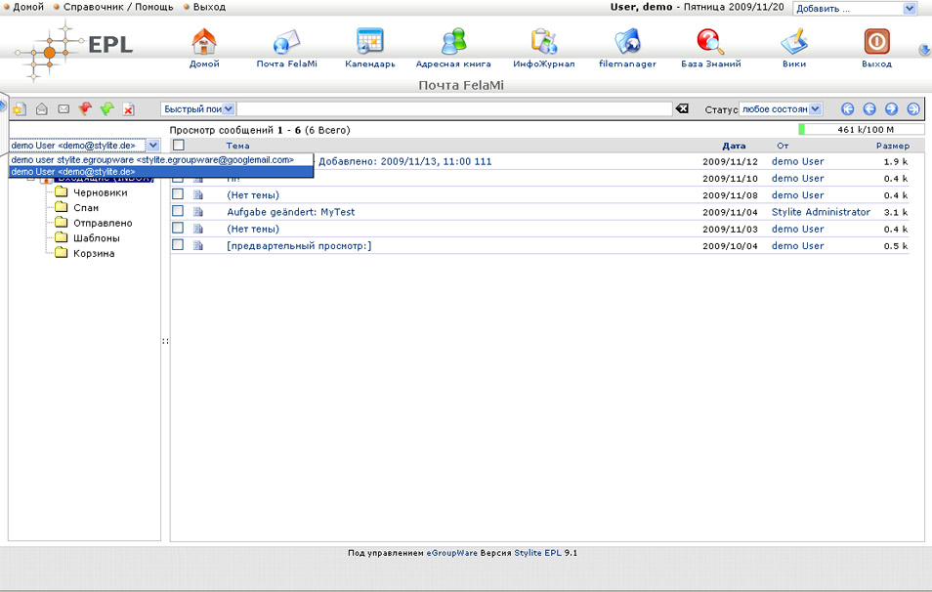
Рисунок 4 – E-mail клиент eGroupware

Однако стоит отметить, что eGroupWare мало распространен в России и его установкой и настройкой занимается лишь некоторое количество специализированных фирм, либо энтузиасты, изучающие данный портал по документации на иностранных языках. Отсутствие полной официальной поддержки русского языка, а входящая в комплект поставки локализация не может считаться полноценной, также делает проблематичным использование данного портала для нужд российской организации. Эта проблема решается доработкой русской локализации, что требует дополнительного времени и ресурсов. Ввиду того, что все это обычно переносится на специалиста, занимающегося внедрением данного портала в организацию, требует от него большого количества времени и определенных навыков.

1.3.2 Портал 1С-Битрикс
«1С-Битрикс: Корпоративный портал» — это программный продукт для создания и управления внутрикорпоративным ресурсом компании, решающий коммуникационные, организационные и HR-задачи компании [3].
Позволяет за 4 часа развернуть полностью готовый проект — корпоративный портал, на котором сразу же можно работать. Интеграция продукта в IT-инфраструктуру, настройка системы, наполнение данными и любая доработка бизнес-логики выполняются без привлечения технических специалистов.
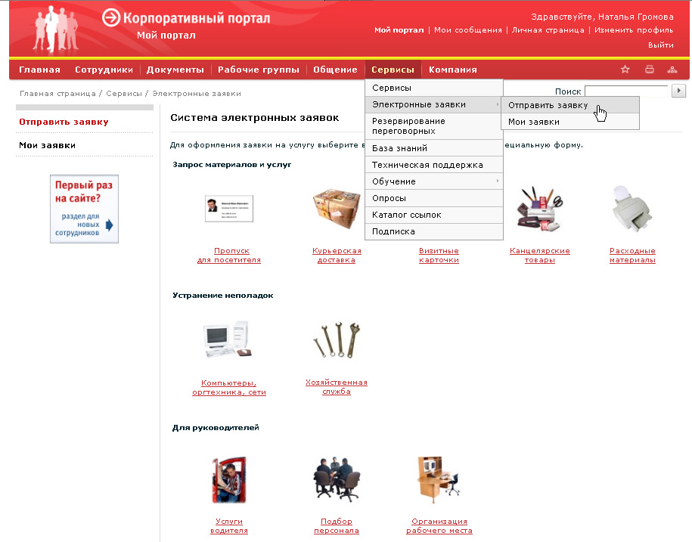
Рисунок 5 – Модуль заявок «1С-Битрикс: Корпоративный портал»
Возможности «1С-Битрикс: Корпоративный портал» [4]:
- Управление корпоративной информацией (ECM, Enterprise Content Management): публикация телефонных справочников, шаблонов, документов, информации о сотрудниках и компании, организация общего хранилища документов с едиными классификаторами, редактирование файлов, возможность работы с хранилищем как с сетевым диском Windows, поиск по вложенным документам с учетом морфологии, интеграция с Microsoft Office, Open Office.
- Организация совместной работы: создание рабочих групп и организация коммуникаций внутри них, распределение прав доступа к коллективным документам, управление версиями документов, документооборот.
- Автоматизация функций HR-отдела: интеграция с «1С: Зарплата и Управление Персоналом», автоматическая публикация графиков отсутствия сотрудников (отпуска, больничные, командировки), быстрая адаптация новых сотрудников.
- Обучение и тестирование персонала, проведение обучающих онлайн-курсов, тестирование и сертификация сотрудников.
- Повышение эффективности бизнес-процессов: расширенный механизм подачи электронных заявок — пропуски, курьерская доставка, канцтовары, бронирование переговорных, организация совещаний.
- Социальная сеть и система мгновенных сообщений: объединение сотрудников в группы, личные страницы с персональными фотогалереями, файлами, блогом, форумом, друзьями, группами, сертификатами за сданные онлайн-курсы, сохранение журнала сообщений с поиском по ключевым словам.
- Гибкая интеграция в действующую ИТ-инфраструктуру: интеграция в корпоративную сеть (сетевые диски и веб-диски); открытые протоколы экспорта-импорта данных (XML, CommerceML, CSV, Excel, RSS) и др.
- Понятная система управления порталом: адаптивный интерфейс портала позволяет быстро освоить систему управления контентом и редактировать информацию портала без привлечения технических специалистов.
Дополнительные преимущества продукта:
- 2500 партнеров: внедрение продукта осуществляет широкая партнерская сеть;
- высокая производительность: портал, созданный на основе продукта, выдерживает любую нагрузку;
- оптимальная стоимость лицензии и отсутствие дополнительных скрытых расходов;
- использование принципов Enterprise 2.0 — привычных для пользователей веб-инструментов (социальные сети, мгновенные сообщения, поиск, облака тегов, форумы, блоги);
- технология SiteUpdate, позволяющая без дополнительных расходов скачивать обновления продукта и новые модули;
- адаптивный интерфейс и удобство управления порталом (Ajax-интерфейс);
- работа с бесплатным ПО (Unix, Linux, MySQL, PHP).
Корпоративный портал создается за несколько шагов:
- установка продукта и выбор дизайна;
- развертывание и настройка системы;
- изменение типовой структуры, импорт данных.
Благодаря тому, что продукт включает в себя основные базовые модули известной CMS «1С-Битрикс: Управление сайтом», настройка и работа продукта (контент, коммуникации, веб-аналитика, сервисы) не вызывает каких-то затруднений.
Набор имеющихся в данном решении функций очень широк, что, к сожалению, приводит к перегруженности портала ненужными нам функциями и модулями. Зачастую, рядовой пользователь просто теряется в них, что может привести к снижению эффективности при использовании данного портала. Наиболее целесообразным было бы использовать весь этот огромный потенциал в очень крупных организациях.

Стоимость продукта складывается из стоимости лицензии на «1С-Битрикс: Корпоративный портал. Версия на 25 пользователей» и стоимости лицензий для дополнительных пользователей. Стоимость лицензии на 25 пользователей составляет 34 500 руб. Лицензия на дополнительного пользователя стоит 500 рублей. Стоимость лицензии на неограниченное число пользователей составляет 199 000 руб.
Также существует три редакции продукта, отличающиеся по функциональным возможностям:
- «1С-Битрикс: Корпоративный портал» - Интранет
- «1С-Битрикс: Корпоративный портал» - Экстранет
- «1С-Битрикс: Корпоративный портал» - Бизнес-процессы
- Редакция с базовым функционалом - Интранет - соответствует текущим возможностям продукта и дополнительно включает несколько новых бизнес-процессов. Стоимостью 34 500 рублей.
- В редакцию Экстранет, которая стоит 59 500 рублей, включена возможность управления «Экстранетом».
- Старшая редакция с полным функционалом - Бизнес-процессы - стоит 99 500 рублей. В старшую редакцию включены инструменты визуального проектирования бизнес-процессов, возможность управления «Экстранетом», а также Контроллер для интеграции портала с внешним сайтом.

1.3.4 Портал DeskWork
Портал Deskwork разработан компанией Softline и основан на Windows Server SharePoint Services. Компания Softline внедрила уже очень много порталов и у нее накопился серьезный опыт для создания решения, наиболее подходящего для российского рынка.
DeskWork 2.0 Стандартный включает в себя версию DeskWork 2.0 Базовый и элементы системы электронного документооборота. Настраиваемые модули приносят дополнительную прибыль за счет значительной экономии времени сотрудников и контролируемого, безошибочного процесса согласования документов. Электронный документооборот ускорит процессы согласования, визирования и утверждения документов. Это удобное средство для оптимизации процессов в компании и повышения исполнительской дисциплины, так как позволяет назначать электронные поручения по работе с документами и контролировать их исполнение. При этом система не только контролирует, но и помогает сотрудникам выполнить задачи в срок, автоматически формируя почтовые уведомления о поручении, а также напоминая о необходимости в ближайшее время завершить задачу. С помощью поиска документов по их внутреннему содержимому можно в несколько раз быстрее получить необходимую информацию и использовать ранее созданные документы и накопленные знания.
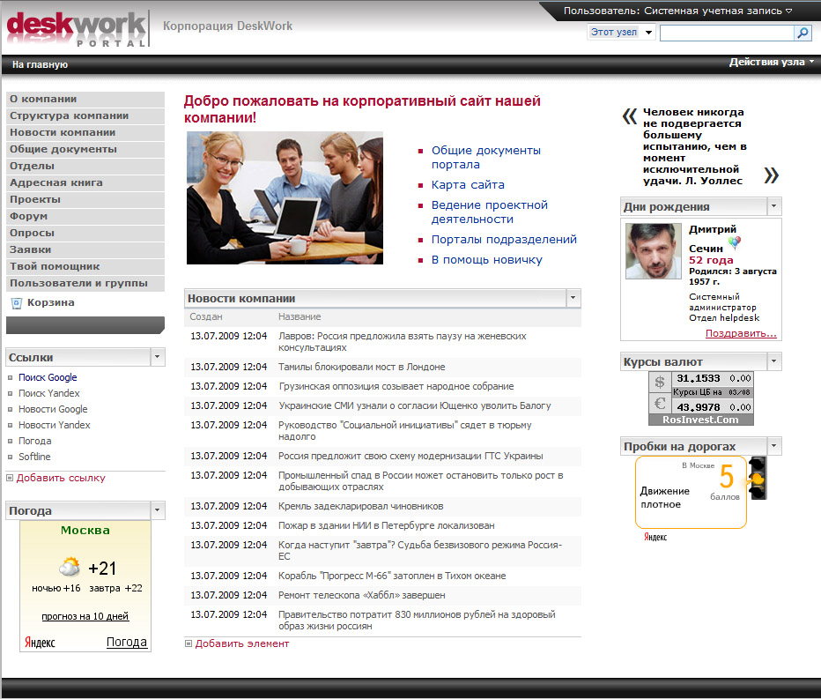
Рисунок 6 – Главная страница портала DeskWork
Функциональные возможности DeskWork Стандарт 2.0

В состав DeskWork 2.0 Стандарт входит набор из 4 шаблонов оформления с новым дизайном, семь уникальных модулей, система Документооборота, а также базовый функционал SharePoint [5]:
- графическая структура компании (подразделения, отделы)
- список сотрудников (телефонный справочник, адресная книга)
- универсальный информер (курсы валют, пробки, погода, анекдот дня, стоимость барреля нефти и пр.)
- универсальный модуль заявок на курьера, обучение, командировку, заявки в ИТ-отдел и т.п.
- автоматическое создание структуры узлов отделов и проектов на основе данных из структуры компании
- дни рождения сотрудников
- цитата дня (афоризмы)
- стандартные модули SharePoint: сайты для рабочих групп, совместной работы, собраний, библиотеки документов с версиями, вики (базы знаний), извещения (новости), списки контактов, доски обсуждений (форумы), общие и персональные календари, списки задач, опросы, диаграммы Ганта для проектов, фотогалереи, блоги с обсуждениями, RSS-подписки
Элементы системы электронного документооборота
1. Модуль регистрации документов
2. Модуль последовательного согласования
3. Модуль параллельного согласования
4. Модуль универсального согласования
5. Модуль расширенного поиска информации
Модуль регистрации документов
- Регистрация документов по типам: входящий, исходящий, внутренний.
- При регистрации заполняются дополнительные атрибуты: наименование документа, дата регистрации документа, тип документа (редактируемый справочник), подразделение-отправитель, подразделение-получатель, дополнительные файлы.
- Создается Карточка документа и сохраняется в библиотеке «Реестр документов» для последующей обработки
Общие свойства модулей согласования
- Можно назначить контрольные даты по согласованию для каждого пользователя.
- При назначении задачи пользователю ему приходят e-mail оповещения.
- Каждый пользователь видит свои задачи на портале.
На каждом шаге есть возможность прикрепить произвольное количество документов, оставить свои комментарии, утвердить или отклонить документ.
В настройках можно выбрать модель поведения, если участник отклонил документ (возврат на предыдущий шаг, возврат исполнителю, оповещение о возврате для всех согласующих).
- Можно назначить Контролирующего, который проводит проверку документа после завершения согласования, но до возврата инициатору. Например, контролирующим может быть сотрудник контроля качества или архивариус, который проверяет любые документы на правильность оформления и наличие необходимых атрибутов.
- В любой момент можно посмотреть статус: у кого документ находится сейчас на согласовании и кто уже выполнил свой шаг согласования.
- Пользователь видит комментарии и вложенные файлы всех предыдущих пользователей или одного предыдущего (настройки задаются при запуске согласования).
- Можно экспортировать отчеты в формат Excel по различным параметрам процесса согласования документов, тем самым пользователи получают возможность строить свои собственные отчеты без программирования, а используя функции всем известных «электронных таблиц».
Модуль последовательного согласования
- Согласование / утверждение документа в последовательной цепочке действующих лиц
- Два режима работы (выбирается при старте согласования):
а) вся цепочка согласующих формируется при старте согласования, инициатор может назначить контрольные даты по согласованию для каждого пользователя
б) при инициации выбирается только первый согласующий, далее текущий согласующий сам выбирает следующего согласующего и назначает контрольную дату согласования для него
Модуль параллельного согласования
- Согласование / утверждения документа в параллельной цепочке действующих лиц
- Все согласующие выбираются при старте согласования, можно назначить контрольные даты по согласованию для каждого пользователя
- При отклонении задачи одним из согласующих приходит оповещение инициатору, который решает, продолжить согласование или нет. Если инициатор останавливает согласование, то всем согласующим приходит уведомление.
Модуль универсального согласования
- Согласование / утверждение документа в произвольном маршруте. Это система рекурсивного использования двух предыдущих модулей – параллельного и последовательного согласований.
- Маршрут формируется в процессе согласования. На каждом шаге участник может сформировать дальнейший тип согласования (последовательный, параллельный), указать дальнейших участников, назначить контрольную дату согласования каждому их них.
Модуль универсального согласования является уникальной разработкой для систем такого класса. Маршрут формируется в процессе согласования, на каждом шаге пользователь может сформировать дальнейший тип согласования (последовательный, параллельный, указать участников дальнейшего согласования), назначить критическую дату согласования каждому пользователю. Это система рекурсивного использования двух моделей: параллельного и последовательного, которая идеально подходит для согласований, в которых:
- не фиксированы участники;
- маршрут меняется в зависимости от решений предыдущих участников;
- согласующие просят консультаций у других сотрудников;
- можно задавать любое количество рекурсий (вложений).
Модуль расширенного поиска информации
Расширенный поиск по внутреннему содержимому офисных документов и персональных страниц пользователей. Поиск можно вести как по атрибутам документов, так и по их содержимому, а также по содержимому информации, опубликованной на страницах портала.
Основные преимущества данного портала:
1. Низкая цена, не зависящая от количества пользователей;
2. Не нужно закупать дополнительные лицензии Microsoft, если есть лицензионный Windows Server 2003 или 2008. Если у нет Windows Server, то можно использовать Windows Web Server 2008, к нему не надо клиентских лицензий!
3.Минимальные сроки инсталляции: буквально несколько часов;
4.Уникальный, красивый дизайн;
5. Готовый гарантированный функционал, отвечающий основным потребностям современной компании.
6. С помощью настраиваемых модулей можно самим настраивать функциональность своего портала удобным визуальным способом без привлечения IT-специалистов;
7. Неограниченные возможности для развития, масштабирования и наращивания функциональности любыми сторонними программистами, имеющими навыки работы с технологией Windows SharePoint Services.
8. Почти готовая система документооборота позволит управлять такими "стандартными" процессами, как подготовка коммерческих предложений, согласование, утверждение и визирование договоров и других документов, ведение и согласование документации по проектной деятельности, утверждение, согласование или сбор отзывов на любые документы компании, работа с кадровыми документами.

Стоимость данного портала для одного сервера (достаточно для нескольких тысяч пользователей) составляет 64 000 рублей. Однако необходимо отметить, что Волгоградская ГСХА уже обладает лицензией на данное программное обеспечение, таким образом все затраты сводятся только к затратам по внедрению и доработке данного продукта. Дополнительные затраты на внедрение портала уложатся в стоимость лицензии Microsoft Windows Server 2003 или старше, если в организации она еще не установлена.

1.3.5 WSS Portal 2.1

WSS Portal 2.1 - это готовый к использованию корпоративный портал на платформе SharePoint. Внедрить готовое решение можно гораздо быстрее и эффективней чем разрабатывать собственный портал "с нуля". А возможность развития готового решения после внедрения дает дополнительные преимущества.
WSS portal – это качественное, основанное на лучших практиках построения порталов, решение, позволяющее внедрить портал в сжатые сроки, наиболее эффективно расходовать свой бюджет на внедрение портала.
Продукт WSS Portal 2.1.зарекомендовал себя как надежное качественное решение с хорошей производительностью. Продукт имеет большое количество внедрений, разные версии продукта используется в компаниях с количеством пользователей от 50 до 15000. Внедрения были проведены в компаниях с различными видами деятельности и решение доказало свою эффективность независимо от отрасли компании [6].
WSS Portal 2.1. реализован таким образом, что он готов к использованию сразу после инсталляции. Он содержит весь необходимый для корпоративного портала функционал, отработанную структуру и дизайн. Также благодаря платформе Microsoft SharePoint функциональные возможности WSS Portal 2.1. существенно превосходят функционал конкурирующих решений и продуктов.

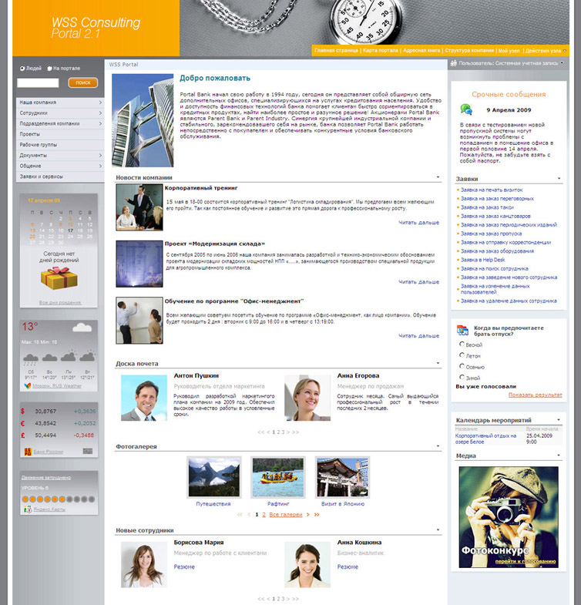
Рисунок 7 - WSS Portal. Главная страница.
Существует три версии продукта:
WSS Portal 2.1 Lite - 80 000 рублей за серверную лицензию (включая 25 пользователей) и 600 рублей за каждого следующего пользователя.
WSS Portal 2.1 Standard - 295 000 рублей.
WSS Portal 2.1 Enterprise - 695 000 рублей.
Для использования данного портала также понадобится Windows Server 2003 или выше, который приобретается отдельно и стоит примерно 1000 $. При использовании Standard и Enterprise версий портала необходимо отдельно покупать дополнительные клиентские лицензии Microsoft Office SharePoint Server 2007 стоимостью около 3 200 рублей за дополнительного пользователя.
Версия портала Enterprise рекомендуется для организаций, где количество пользователей более 500 человек, что является необходимым условием для нас, однако стоимость данной версии является очень высокой. Также можно было бы использовать версию Lite с дополнительной опцией на неограниченное количество пользователей (дополнительно 90 000 рублей), но эта версия портала имеет ограниченное количество функций, в том числе отсутствие таких вещей, как личные узлы для пользователей и единое хранилище документов для всего портала, что делает использование данного портала неудобным и нецелесообразным.

Любой из приведенных здесь корпоративных порталов после установки должен быть адаптирован к особенностям ведения внутренней организации предприятия.

Сравнительный анализ систем-аналогов представлен в таблице 1.

Таблица 1 – Сравнительный анализ портальных решений
Модуль или функция | Анализируемые порталы
Модуль или функция | eGroupware | 1С-Битрикс | DeskWork | WSS Portal 2.1
Модуль «О Компании» | - | + | + | +
Графическая структура компании | - | - | + | +
Новостной модуль | + | + | + | +
Модуль «Адресная книга» | + | + | + | +
Модуль «Дни рождения» | + | + | + | +
Внутренняя социальная сеть | - | + | - | -
Доска почета | - | + | - | +
Почтовый модуль | + | + | +\уведомления | -\???
Общий календарь | + | + | + | +
Персональный календарь | + | + | + | -
Табель учета времени | + | График отсутствий | - | -
Опросы и доски обсуждений (форумы) | + | + | + | +
Модуль «Экстранет» | - | + | - | -
Модуль проектов | + | + | + | +
Модуль отделов | - | + | + | +
Модуль заявок | - | + | + | +
Заявка в ИТ-отдел | - | + | + | +
Модуль ресурсов | + | - | - | -
Резервирование переговорных | - | + | - | +
База знаний | + | С модулем «экстранет» | + | +
Wiki-модуль | + | - | + | +
Обучение и тестирование сотрудников | - | + | - | -
Расширенная система поиска | + | + | + | +
Единое хранилище документов | + | - | - | +(только в Enterprise)
Фотогалерея | - | + | + | +
Информеры | - | - | + | +
Стоимость приобретения | 0  (бесплатен) | 199 000 (неограниченное кол-во пользователей) | 0 (уже имеется) | 695 000(Enterprise)

Выводы по разделу
Рассмотрев данные корпоративные решения, мне было необходимо сделать определенный выбор, такой чтобы система подходила нашей организации по набору функций и модулей, внедрение было несложным, чтобы стоимость покупки и внедрения портала не была заоблачной. Все представленные в сравнении порталы обладают необходимым минимумом функций, а 1С-Битрикс: Корпоративный портал обладает поистине громадным функциональным набором. Но широкий функционал это не всегда хорошо – в данном решении используется огромное количество модулей, которые нужны исключительно крупным организациям. В нашем же случае такое большой функционал просто будет мешать, пользователь просто потеряется, что может привести к снижению эффективности использования данного портала.
eGroupware также обладает основным набором модулей и функций, но отсутствие модуля заявок (в частности необходимой заявки в ИТ-отдел) наряду с отсутствием полноценной технической поддержки и локализации на русский язык, даже несмотря на бесплатность данного решения, делает внедрение этого портала сложным и неэффективным. Особенно учитывая то, что конкурирующие решения являются готовыми коробочными решениями, и их внедрение занимает минимальное количество времени.
Решения, основанные на Microsoft SharePoint Services 2007, обладают всем необходимым нам набором модулей и соответствуют всем требованиям организации. Функционал WSS Portal чуть шире и его использование было бы более уместным, чем DeskWork, но непомерная стоимость данного решения несоответствует разнице в функционале данных решений. Тем более что портал DeskWork уже имеется в наличии Волгоградской ГСХА, и все расходы сводятся к затратам на внедрение и доводку данного решения в соответствии с ведением деятельности организации.
Таким образом, наиболее оптимальным выбором для нас будет использование имеющегося решения DeskWork. Он будет доработан под ведение внутреннего порядка организации и возможно расширен необходимыми модулями.
Замечания
1. Можно вставить иллюстрации описываемых решений.
2. Указать подробнее специализированные функции, например, возможность параллельного, последовательного и универсального согласования, возможность развития портала без привлечения специалистов
3. Указать стоимость приобретения, включая клиентские лицензии
4. Сделать вывод, что лучше внедрять DeskWork.
5. Сделать диаграмму «как есть», а «как будет» - уже есть.
6. На основании изучения статей (см. прикрепленный файл) Сделать функциональную диаграмму процесса внедрения
7. Сделать в Primavera сетевой график процесса внедрения
Ссылки:
[1] http://www.e-commerce.ru/analytics/analytics-part/analytics15.html
[2]http://egroupware.ru/index.php?option=com_content&task=view&id=5&Itemid=38
[3] http://www.soft.mail.ru/program_page.php?grp=61638
[4] http://www.s-incom.opt.ru/shop/1486055/1486056.html
[5] http://www.deskwork.ru/view.aspx?page=dw_standard#about
[6] http://solutions.wss-consulting.ru/files/Proposal-For-Partnership.pdf
[7]

Процесс внедрения:

- Предварительное обследование и оценка состояния;
- Предпроектное обследование;
- Предварительную переподготовку;
- Техническое задание;
- Технико-экономическое обоснование;
- Организацию проекта;
- Выработка целей;
- Технический проект;
- Переподготовка персонала;
- Планирование;
- Управление данными;
- Ввод в эксплуатацию;
- Оценка результатов;
- Анализ текущего состояния.

